【今日主題】照管神的教會
講員︰羅煜寰弟兄
經文：提摩太前書 3:1-13
引言
教會的領導結構是甚麼？聖經中提到教會裡的職分（頭銜）有哪些？到底是誰在照顧教會的運作?
一、監督的條件 (3:1-7)
要羨慕善工（1）
保羅接著前面關於公開聚會方面的教導，繼續談到教會裡的職分。這裡的監督（G1984 episcopal）和聖經其他地方常出現的長老（G4245 presbyter）在使徒時代是指相同的職位（參考：徒20:17,28、多1:5,7），是教會的負責弟兄，效法基督服事會眾（太20:26）。監督指其職責，長老指其靈程。
保羅首先用當時流行的說法，勸勉弟兄們應該羨慕此職分。這裡的「善工」不是「好職業」，而是神的旨意與事工；換言之，人想得監督職分，其實是渴望有分於神的旨意、讓教會更能榮神益人，而不是追求甚麼頭銜或名分。教會中的職分代表的是你對服事的委身，我們在教會內部避稱職分，因為那是在提醒對方的職責，而非單純抬舉。
接著提出擔任監督的資格（並非其職責），乃是提醒提摩太，在以弗所教會裡選立長老時的條件。
個人的品德（2-3）
保羅先拋出一個概括性的標準「無可指責」，然後描述其中細節。首先是「只作一個婦人的丈夫」，這裡除了表示長老必須是男性，共有六種可能意涵；簡言之，長老不可以妻妾成群。
接著「有節制，自守，端正」，要能自我控制、謹慎明理、言行得宜。行為舉止不可輕浮隨便。
「樂意接待遠人」是初代教會的美德，也是當時保守外出工人安心傳道的重要管道；直到今天，能開放家庭接待外地聖徒仍是最讓人感到窩心的善行（羅12:13, 來13:2）。
「善於教導」是因監督是教會的指標性人物，必須能講解聖經、闡明教義、捍衛信仰（多1:9）。
「不因酒滋事，不打人，只要溫和，不爭競，不貪財；」監督不可因酒誤事，而要以謙和的態度待人，並且在教會財務上廉潔自守。
家庭的治理（4-5）
監督要能管理好自己的小家庭，才能照管神的大家庭。這裡的 “照管” 是指幫神照顧、照料，而不是當成自己的教會來統治。
信仰的歷練（6）
初入教者靈命粗淺，不明白服事的真義，監督的頭銜反而是一種誘惑，讓他效法撒旦驕傲（結28:17）。
教外的名聲（7）
監督對外代表教會，需有良好生活見證；否則若遭人指控，將落入魔鬼陷阱裡，難以脫身。
二、執事的條件 (3:8-13)
與監督相同（8a）
保羅接著講到第二種職分─執事（G1249 diakonos）時，先蓋括地說「也是如此」，條件和監督相同。
執事這個字的本意就是像僕人一般的服事者，主耶穌曾經用這個字介紹祂自己（太20:28），保羅也自稱是執事（弗3:7, 西1:25），事實上，聖經更告訴我們要彼此服事（彼前4:10）；按照信徒皆祭司的原則，我們都是廣義的執事，而且神對執事的要求並不亞於監督。
話雖如此，保羅還是把擔任執事的條件中，與監督不同或是需要特別注重的部分提出來。
個人的品德（8b）
基本上與監督相同，但特別強調在信徒間穿梭時，不可虛偽善變。
信仰的歷練（9-10）
執事必須居心純正且信仰純正，也就是生命和知識上都健全；在服事的歷練上則需要循序漸進。
家庭的治理（11-12）
姊妹也可擔任執事（羅16:1），負責特定探訪、關懷、教導的工作。
教外的名聲（13）
保羅鼓勵善作執事者，不但可在眾人面前得著稱許，在信仰上更能勇敢站立。腓利和司提反是榜樣。
三、信徒的省思
反省自己的現況
我們若把聖經中所有對於信徒的要求加起來，絕對不會低於這裡監督與執事的條件！你我該省察的是自己甘心樂意服事的心態與行動。
為教會長老禱告
我們教會一直自許按著聖經教導，由長老（複數）治會。請為教會的長老們代禱，用期許的心扶持他們，並為後續長老的產生而禱告。
盡教會執事本分
雖然目前我們教會並無執事頭銜，但讓我們都勇敢地以教會執事自許，與長老配搭，各盡其職，共同建立基督的身體（弗4:12）。
結語
「照管神的教會」表面上是長老的職責，實際上卻需要所有信徒共同參予；每個人都當按自己的位份擺上恩賜，以得美好的地步。
本週各項聚會
今日 09:30 兒童主日學
09:45 主日講道 羅煜寰弟兄
09:45 中學生團契
11: 00 慕道班
11:00 《擘餅記念主聚會》
14:00 十一月同工會
週二 07:30 晨更禱告會
19:30 英文查經班
週三 19:30 交通禱告會 劉國華弟兄
週四 14:30 姊妹聚會 任 駿弟兄
15:30 姊妹禱告會 呂美莞姊妹
週五 19:00 愛的團契 專題聚會
19:30 小社青 靈修分享會
週六 14:00 大專團契 門徒訓練
18:00 社青團契
台北基督徒聚會處 第2503期 2017.11.12
教會網站：http://www.taipeiassembly.org 年度主題：敬拜事奉的人生
主日上午 主日下午 下週主日上午 下週主日下午
聚會時間：9時45分 2時00分 9時45分 2時10分
司 會：張庭彰弟兄 任 駿弟兄
領 詩：賴大隨弟兄 十一月同工會 賴映良弟兄 劉介磐弟兄
司 琴：王清清姊妹 任 駿弟兄 徐漢慧姊妹 溫晨昕姊妹
講 員： 羅煜寰弟兄 曾嘉逸弟兄
本週題目：照管神的教會 下週主題：肢體合一與交通
本週經文：提摩太前書三1-13 下週經文：弗4:1-16, 約壹1:1-4
上午招待：吳瑞碧姊妹 施兆利姊妹 下週招待：吳純紹姊妹 黃玉成弟兄

臺北市中正區100南海路39號。電話（02）23710952傳真（02）23113751

聖靈立你們作全群的監督，你們就當為自己謹慎，也為全群謹慎，
牧養神的教會，就是他用自己血所買來的。
使徒行傳20:28
【洗碗服事】2018上半年主日愛筵後《洗碗服事》請開始登記，透過簡單的洗碗洗鍋，每個人都可以參與神家中的事工。請經常享用愛筵者，於副堂登記即可。
【音契合唱管弦樂團】
2017音契敘事樂篇--這空白的一天
場次—12/8(五)19:45、12/9(六)15:30
12/9(六)19:30
地點—新生南路˙懷恩堂
※免費入場(門票在長椅上請自由索取)
11/30本教會【福音特會】
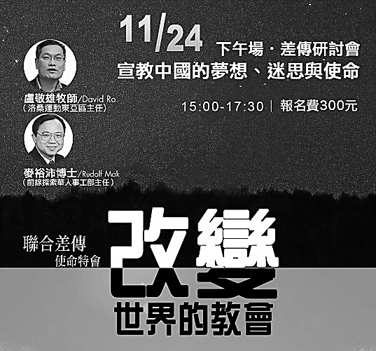
11/24【聯合差傳】使命特會
下午場--15:00~17:30
主題--宣教中國的夢想、夢想與使命
晚上場—19:00~21:30
主題—全球宣教趨勢對教會的挑戰
地點—台北衛理堂
※有意願參加者，請向教會辦公室報名

